MỸ THO – BẾN TRE – CẦN THƠ – CỒN SƠN
Khởi hành: Mùng 2 -> Mùng 6
Phương tiện: Ô tô + tàu thuyền
Điểm đón:
1. Lotte Mart : 255 Nguyễn Văn Lượng, P10, Q Gò Vấp
2. Ngã 5 chuồng chó ( 01 Quang Trung, Phường 10, Quận Gò Vấp)
3. Công viên Gia Định ( Quận Gò Vấp)
4. Nhà văn hoá thanh niên ( 04 Phạm Ngọc Thạch, P Bến Nghé, Quận 1)
5. Công viên 23/09 :175 Phạm Ngũ Lão, P. Bến Thành, Q1
6. Ngã 4 Hồ Học Lãm – Võ Văn Kiệt ( Quận Bình Tân)
7. Trung tâm hành chính ( Đường Nguyễn Hữu Trí, Quận Bình Chánh)

Lịch trình tour
NGÀY 01 | SÀI GÒN – MỸ THO – BẾN TRE – CẦN THƠ | Ăn 2 bữa
Sáng: 07h00 – 07h15: Xe và HDV đón quý khách tại điểm hẹn khu vực quận 1 – Hồ Chí Minh khởi hành đi Tiền Giang, bắt đầu hành trình DU LỊCH MIỀN TÂY 2 NGÀY. Đến thành phố Mỹ Tho quý khách di chuyển tới bên Tàu 30/04 quý khách xuống Tàu Du lịch Sông Tiền, quý khách trải nghiệm cảm giác mênh mông của dòng Tiền Giang, ngắm cảnh bốn CÙ LAO LONG, LÂN, QUY, PHỤNG. Thuyền chạy dọc theo bè cá nổi để du khách tìm hiểu cách nuôi cá cuả người dân địa phương và ngắm nhìn cầu Rạch Miễu.
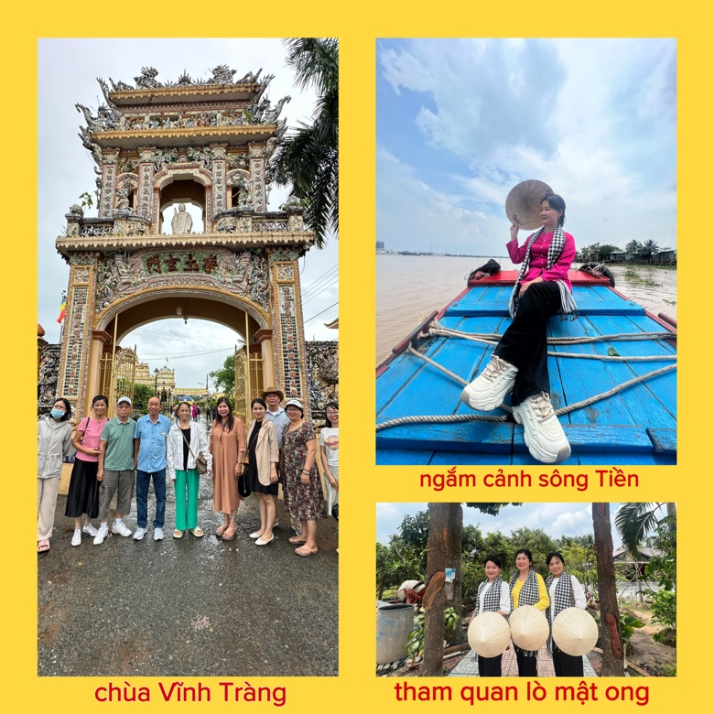
Đến CÙ LAO THỚI SƠN (CỒN LÂN) quý khách tản bộ trên con đường Làng, tham quan đời sống sinh hoạt của người dân Cù Lao, tham quan vườn trái cây, thưởng thức nét văn hoá ẩm thực sinh hoạt của người dân bản xứ, THƯỞNG THỨC TRÁI CÂY THEO MÙA VÀ NGHE ĐỜN CA TÀI TỬ nét văn hoá nghệ thuật đặc trưng nơi đây, tiếp đó quý khách đến với TRẠI NUÔI ONG MẬT, THƯỞNG THỨC TRÀ MẬT ONG CHANH
Tiếp theo quý khách xuống ĐÒ CHÈO TRẢI NGHIỆM CHÈO XUỒNG BA LÁ len lỏi vào những hàng dừa nước, cảm nhận phong cảnh thiên nhiên hoang sơ của miệt vườn, trở ra đò lớn, xuôi theo dòng sông Tiền, Đò sẽ đưa quý khách đên với tỉnh Bến Tre để tham quan LÒ KẸO DỪA ĐẶC SẢN CỦA BẾN TRE, lò bánh tráng ở xã Tân Thạch. Lên xe ngựa hoặc xe lambro đi tham quan đường làng xã Tân Thạch để du khách ngắm nhìn những vườn cây ăn trái và cuộc sống bình dị của người dân xứ dừa.
Trưa: Quý khách dùng bữa trưa tại nhà hàng địa phương đậm chất miêt vườn với những món đặc trưng như: Cá tai tượng chiên giòn + bánh tráng, xôi chiên phồng, tôm hấp nước dừa, gà chiên…v…v
Chiều: Quý khách trở về Mỹ Tho bằng thuyền máy, xe đón quý khách ghé tham viếng CHÙA VĨNH TRÀNG – Một trong những ngồi chùa lớn và lâu đời nhất Miền Tây Nam Bộ . Sau đó quý khách khởi hành về với thành phố Cần Thơ, quý khách nhận phòng khách sạn nghỉ ngơi
Tối: Quý khách dùng bữa tối tại nhà hàng DU THUYỂN CẦN THƠ, giao lưu âm nhạc, và ngắm cảnh sông Hậu về đêm, tàu cập bến Quý khách tự do dạo chơi khám phá thành phố Cần Thơ về đêm. Nghỉ đêm tại khách sạn

NGÀY 02 | CHỢ NỔI CÁI RĂNG - CỒN SƠN - VƯỜN TRÁI CÂY | Ăn 2 bữa
Sáng : 05h00: HDV cùng Qúy khách xuống bến tàu Cần Thơ để tham quan CHỢ NỔI CÁI RĂNG lúc sáng sớm, đến đây đoàn tham quan và tìm hiểu nét sinh hoạt đặc trưng của cư dân miền sông nước, nơi hàng trăm chiếc thuyền, tàu buôn bán trao đổi hàng hóa, đặc sản địa phương, du khách cùng mua bán với thương nhân miền tây.
7h15- 7h30: Quý khách trở về đất liền. Quý khách dùng bữa sáng
09h00: Xe đưa quý khách đến bến tàu, di chuyển sang khu du lịch Cồn Sơn:
- Quý khách lên tàu thăm bè cá sông Hậu: Trên 30 bè cá lớn nhỏ kết thành một dãy dài chừng non cây số, hiên ngang trước sóng nước Cửu Long với rất nhiều loại cá như ba sa, chạch lấu, cá hô… nhưng chủ lực là cá thác lác cườm.
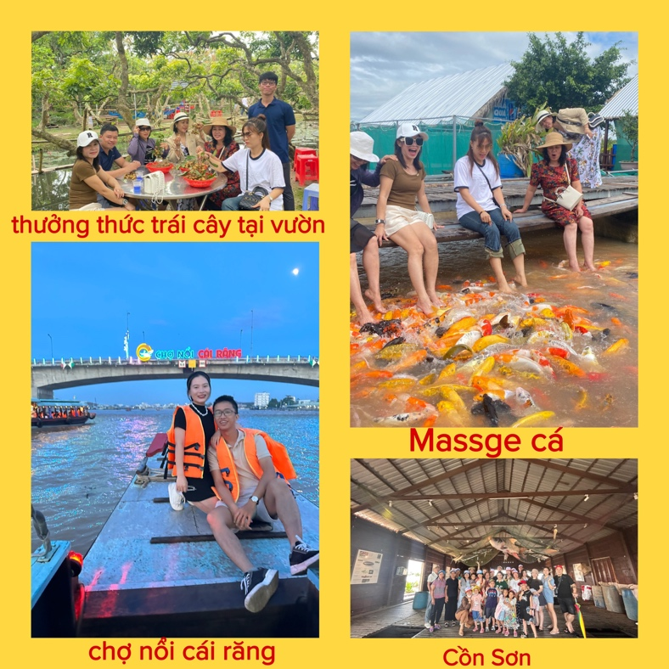
- MASSAGE CÁ KOI & THƯỞNG THỨC CHẢ CÁ THÁC LÁC: đoàn ngắm nhìn hàng nghìn con cá Koi với nhiều màu sắc khác nhau, trải nghiệm trò massage cá Koi vo cùng hấp dẫn. Khi massage xong, đoàn thưởng thức chả cá Thác Lác Cườm.
- THAM QUAN VƯỜN TRÁI CÂY (THEO MÙA): Đến Cồn Sơn, khách sẽ được thăm những vườn chôm chôm, vườn nhãn, vườn bưởi, măng cục, dâu, ổi,… chĩu chịt quả và được tự tay lựa quả trên cây để hái và dùng ngay tại vườn.
- THAM QUAN TRẢI NGHIỆM KHU CÁ LÓC BAY, quý khách được chiêm ngưỡng màn biểu diễn độc đáo của các chú cá lóc bay nhảy trên mặt nước một cảnh tượng thật lạ và đẹp mắt và tham quan vườn ổi thưởng thức những trái ổi tươi ngon từ trên cành.
Trưa: Quý khách dùng bữa trưa tại LÀNG DU LỊCH CỘNG ĐỒNG CỒN SƠN với những món đặc sản đậm chất địa phương.
Chiều: 14h00: Khởi hành về Tp HCM – Trên đường về Quý khách ghé tham quan Phim trường CĂN NHÀ MÀU TÍM – nổi bật với tone màu tím chủ đạo, nhiều tiểu cảnh để quý khách check in (chi phí tự túc)
18h30 – 19h00: Về tới thành phố xe trả quý khách về điểm đón ban đầu. Kết thúc hành trình TOUR DU LỊCH MIỀN TÂY 2 NGÀY
Kính chào và hẹn gặp lại quý khách trong những hành trình sau, Chúc quý khách sức khoẻ bình an, và gặp nhiều may mắn, Trân trọng !

Thứ tự các điểm tham quan có thể thay đổi nhưng vẫn đảm bảo đủ các điểm tham quan trong chương trình!

TOUR BAO GỒM | TOUR KHÔNG BAO GỒM
- Xe vận chuyển đầy đủ tiện nghi, ghế bật, máy lạnh ti vi ( mỗi khách 1 ghế)  - HDV chuyên nghiệp theo đoàn  - Lưu trú: khách sạn 3 sao  - Ăn chính:  2 buổi set menu 150.000đ/suất/khách  1 buổi tối du thuyền 180.000đ/suất/khách  - Vé tàu, đò chèo  - Vé tham quan tất cả các điểm có trong chương trình  - Bảo hiểm du lịch  - Nước uống 500ml/khách/ngày  - Thưởng thức trà ong mật | - Thuế VAT  - Chi phí cá nhân ngoài chương trình như: đồ uống trong bữa ăn mà quý khách gọi thêm, giặc ủi, card đt……  - Phụ thu phòng đơn 350.000đ/khách  - Vé vào cổng và nước uống tại căn nhà màu tím

ĐIỂM LƯU Ý KHI ĐI TOUR
- Giá Tour áp dụng cho Lễ/ Tết
- Phụ thu phòng đơn trong trường hợp khách đi 1 mình
- Quý khách vui lòng có mặt tại điểm đón trước 10p khởi hành
ĐỐI VỚI KHÁCH HÀNG CÓ MUA VÉ MÁY BAY:
• Người lớn và Trẻ em từ đủ 14 tuổi trở lên:
+ Hộ chiếu gốc còn hạn sử dụng hoặc CMND/ thẻ căn cước bản chính còn hạn sử dụng.
• Trẻ em từ 14 tuổi trở xuống:
+ Passport bản chính còn hạn 06 tháng tính từ ngày cấp (cấp chung hoặc riêng với Bố Mẹ).
+ Giấy khai sinh bản chính hoặc bản sao có đóng mộc đỏ xác nhận của chính quyền địa phương.
• Riêng khách Việt Kiều hoặc Nước Ngoài:
+ Passport bản chính hoặc thẻ xanh kèm thị thực nhập cảnh, Các loại giấy tờ này phải có dấu nhập cảnh Việt Nam và còn giá trị sử dụng theo quy định của pháp luật Việt Nam

CHÍNH SÁCH TOUR DÀNH CHO TRẺ EM
- Chính sách tour đối với trẻ em đi kèm:
- Trẻ em dưới 5 tuổi miễn phí (ngồi trong lòng bố mẹ, bố mẹ tự chăm lo cho bé, ăn và vé thắng cảnh nếu có)
- Trẻ em từ 5 tuổi đến dưới 10 tuổi tính 75% giá tour người lớn.( ăn suất ăn riêng và ngủ cùng bố mẹ được bao vé thắng cảnh)
- Trẻ em 10 tuổi trở lên giá tour tính như người lớn.
- 2 Người lớn chỉ được đi kèm 1 trẻ em Miễn phí, trẻ em thứ 2 trở trên mua ½ giá tour

ĐIỀU KIỆN HOÀN HUỶ TOUR
- Huỷ tour ngay sau khi đặt tour chịu phạt 10% tiền tour, tiến vé máy bay, tàu hoả theo quy định
- Trước 15 ngày đi tour chịu phạt 30% tiền land tour, tiền vé máy bay, tàu hỏa sẽ theo quy định
- Trước 10 tính đến ngày đi tour chịu phạt 40% tiền land tour, tiền vé máy bay, tàu hỏa sẽ theo quy định
- Trước 07 ngày tính đến ngày đi tour chịu phạt 80% tiền land tour, tiền vé máy bay, tàu hỏa sẽ theo quy định
Trước 05 ngày tính đến ngày đi tour chịu phạt 100% tiền land tour, tiền vé máy bay, tàu hỏa sẽ theo quy định

